## 1.法人代表人授权书

本授权委托书声明：我___________________（姓名）系____________________________（投标人名称）的法定代表人，现授权委托________________________________________（单位名称）__________________（姓名）为我的授权委托代理人，以本单位的名义参加郑州工业应用技术学院公寓床等项目的投标。授权委托人所签署的一切文件和处理与之有关的一切事务，我方均予以承认。

授权委托人无转委权，特此委托。

授权委托代理人________性别：_____身份证号码：_______________

单位：（盖章）_________部门：_______________职务：__________

投标单位：（盖法人章）_____________

法定代表人签字：__________________

授权委托代理人

身份证复印件粘贴处

日期：2005年 月 日

日期：2017年 月 日

## 2. 投 标 书

致：郑州工业应用技术学院

根据贵方为: 郑州工业应用技术学院公寓床等项目的招标的投标邀请（招标编号：教育集团-2017-0014），签字代表_____________被正式授权并代表投标人___________________________（投标人名称、地址）提交下述文件文本正本1份、副本4份，并对之负法律责任：

（1）开标一览表（投标报价表）

（2）质量保证承诺书

（3）法定代表人授权书

（4）资格证明文件

（5）金额为 元整的投标保证金

据此函，签字代表宣布同意如下：

1．所附开标一览表中所提供和交付的货物的总价格为 ，

（文字表示： ）。

2．投标人将按招、投标文件的规定履行合同责任和义务。

3．投标人已详细审查全部招标文件，包括修改文件（如有的话）以及全部参考资料和有关附件。我们完全理解并同意放弃对这方面有不明及误解的权利。

4．投标人同意提供按照贵方可能要求的与其投标有关的一切数据或资料，理解贵方不一定接受我们对本次采购优惠幅度的投标。

5．与本投标有关的一切正式往来通讯请寄：

地址： 邮编：

电话： 传真：

投标人名称：（公章）

法定代表人姓名：（签字）

投标人代表姓名：（签字） 职务：

日期： 年 月 日

**3.规格及技术参数**

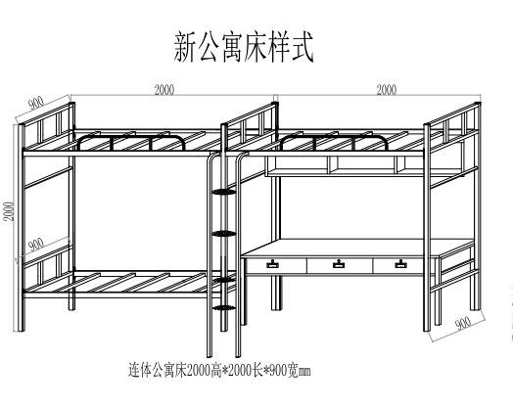

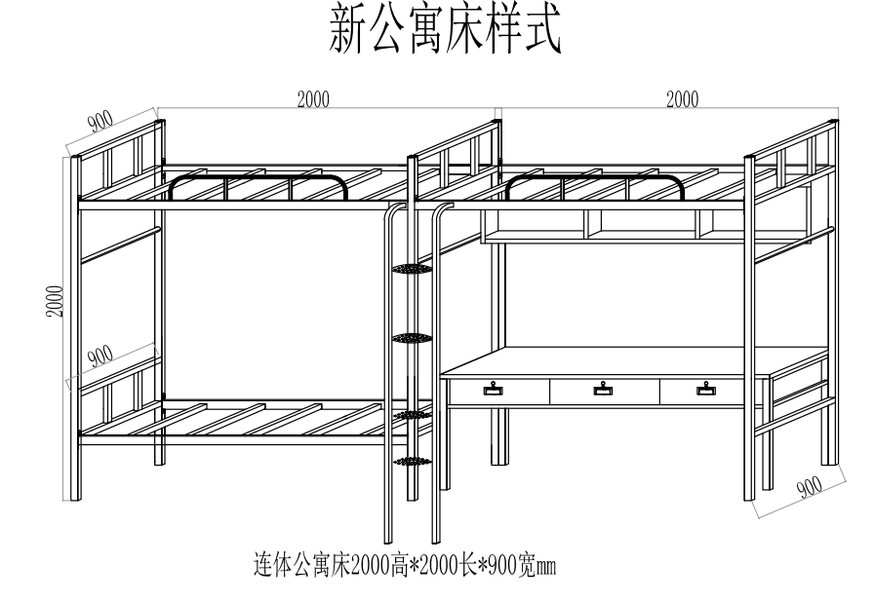

**图1**

公寓床技术参数：

单位：mm

材料：国标优质方管

料厚：床腿40*40*1.5mm,床帮30*50*1.2mm

床撑25*25*1.2mm、护栏25*25*1.2mm、爬梯30*30*1.2mm，花篮25*25*1.2mm,床头撑30*30*1.2mm

床下书桌：760*1900*600，桌腿40*40*1.5mm国标方管，横撑20*40*1.5mm国标方管，桌下抽斗采用0.8优质冷轧板，明挂锁，抽斗面板为天蓝色。

桌面：25mm优质高密度板贴防火面，前鸭后直，优质板材，光洁无气味。

书架：900*1900*250mm，采用0.8优质冷轧板制作，分三层，与桌面固定，中间有竖间隔，三人使用。

表面处理：喷砂、酸洗、磷化

表面喷涂：静电喷塑

色别：（灰白）

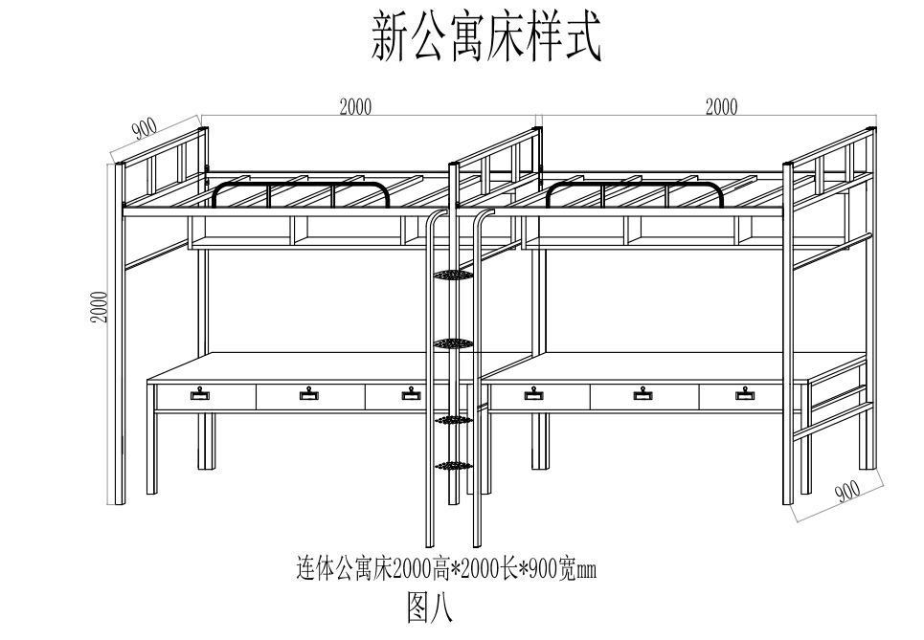

**图2**

公寓床技术参数：

单位：mm

材料：国标优质方管

料厚：床腿40*40*1.5mm,床帮30*50*1.2mm

床撑25*25*1.2mm、护栏25*25*1.2mm、爬梯30*30*1.2mm，花篮20*20*1.2mm,床头撑30*30*1.2mm

床下书桌：760*1900*600，桌腿40*40*1.5mm国标方管，横撑20*40*1.5mm国标方管，桌下抽斗采用0.8优质冷轧板，明挂锁，抽斗面板为天蓝色。

桌面：25mm优质高密度板贴防火面，前鸭后直，优质板材，光洁无气味。

书柜：350*1900*300mm，采用0.8优质冷轧板制作，中间有竖间隔，三人使用。

表面处理：喷砂、酸洗、磷化

表面喷涂：静电喷塑

色别：（灰白）

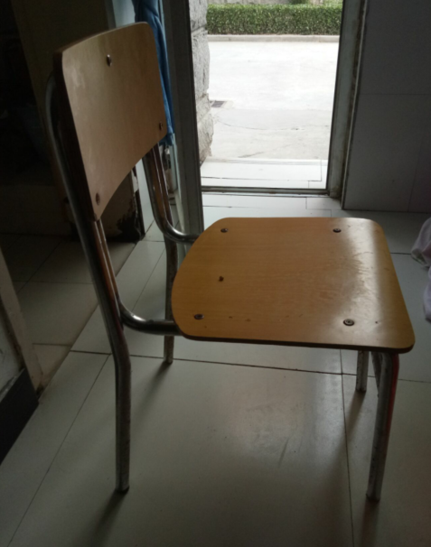

**图3**

椅子技术参数：

单位：mm

材料：国标优质圆管

料厚：圆管折弯焊接加工

椅面厚为10mm多层板，后靠背高75cm,椅圆管厚度为1.5mm。管直径25mm，前椅面高41.5cm，深度41cm，宽度37cm。

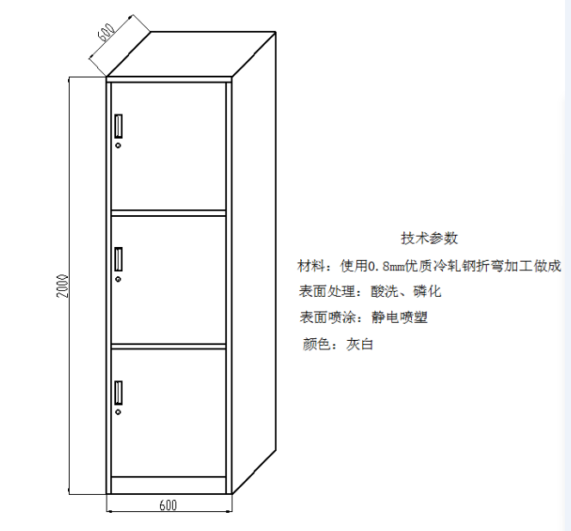

**图4**